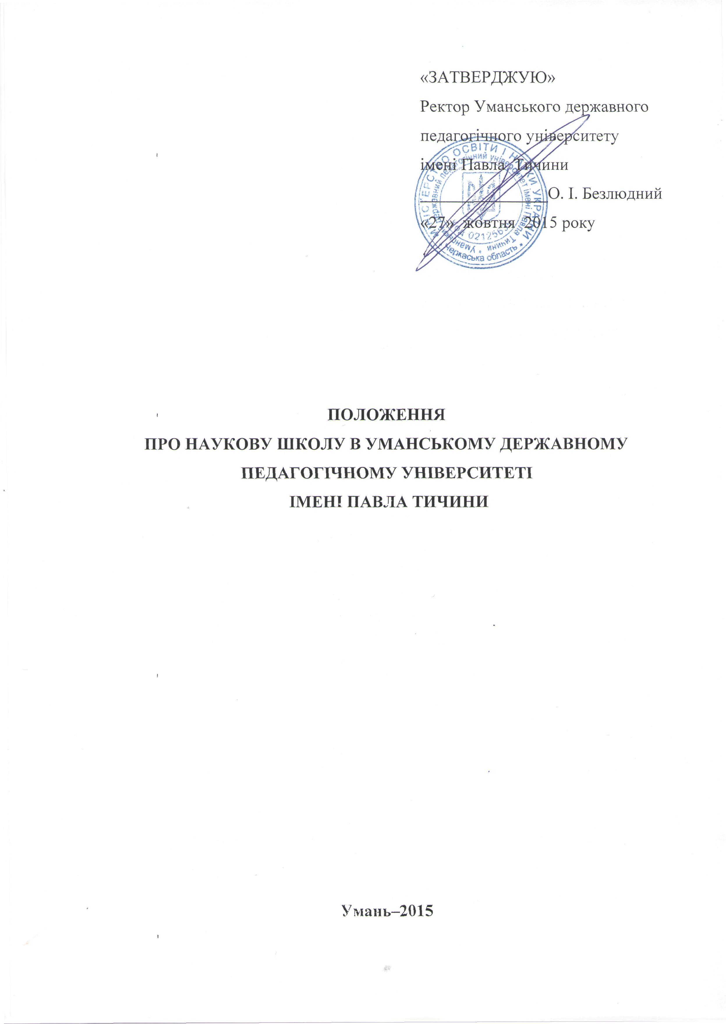
- ЗАГАЛЬНІ ПОЛОЖЕННЯ
  - Наукова школа - це неформальний усталений професійний науковий колектив, що сформувався за певний період науковцями під керівництвом ученого-лідера, інтереси яких спрямовані на вирішення довготривалих актуальних проблем за певним науковим напрямом, має чітко сформульовані мету і очікувані результати наукових досліджень, що визнаються як в Україні, так і за її межами.
  - Ознаками наукової школи є наявність ієрархічно структурованої наукової спільноти яка розвивається у часі і просторі; спрямованість на розвиток нового, оригінального напряму в науці; спільність наукових інтересів, принципів та методичних підходів при виконанні програми досліджень; наявність декількох поколінь учених, об’єднаних визнаним лідером; підвищення наукової кваліфікації учасників школи; опублікування наукових результатів.
  - Наукова школа очолюється її засновником або продовжувачем, доктором наук, професором, який тривалий час працював за відповідним науковим напрямком, наукові здобутки якого визнані як вітчизняною так і світовою спільнотою та під керівництвом якого були захищені докторські та кандидатські дисертації.
  - Наукова школа є базовою структурою у підготовці кадрів вищої кваліфікації певного напряму (докторів та кандидатів наук), надійний осередок для трансформування та модернізації існуючої системи підготовки фахівців з підвищеним творчим потенціалом та розробити свою власну модель підготовки науковців.
  - Колектив наукової школи створює належні умови аспірантам, докторантам та науковцям, які працюють над докторськими та кандидатськими дисертаціями з наукових напрямів школи.
- МЕТА, ЗАВДАННЯ ТА ОРГАНІЗАЦІЙНІ ЗАСАДИ
2.1.Метою створення та діяльності наукової школи як наукового об’єднання є:
- оволодіння методологією наукового пізнання;
- підготовка науково-педагогічних кадрів;
- формування професійної готовності науковця до самостійної науково-дослідницької діяльності;
- поглиблене вивчення теоретичних і методологічних основ наук;
- оволодіння загальнонауковими методами системного, функціонального й статистичного аналізу педагогічної діяльності, розширення наукового світогляду;
- реалізація спільної дослідницької діяльності за програмою керівника школи та під його керівництвом.
2.2. 3авданням наукової школи є формування потужного наукового потенціалу з докторів наук та кандидатів наук, що виконують науково-дослідні роботи за напрямами даної школи, результати яких періодично публікуються у провідних фахових вітчизняних та зарубіжних виданнях. До першочергових завдань входить створення та реалізація аналітичних проектів, які б всебічно характеризували наявний науковий потенціал та можливості школи щодо здійснення фундаментальних і прикладних наукових досліджень, реалізації розробок в інтересах держави.
2.3. Колектив наукової школи підтримує, продовжує та розвиває наукові традиції засновників школи.
2.4. Основними вимогами існування наукової школи є:
- визначення наукового напрямку, актуальної профільної наукової теми, перспективи її розвитку;
- формування наукових колективів, ретельне планування наукових досліджень;
- наявність аспірантури/докторантури, інституту здобувацтва за науковою спеціальністю школи, науково-дослідної лабораторії, науково-дослідного центру;
- підготовка наукових кадрів (кандидатів та докторів наук) за науковими напрямами школи;
- виконання фундаментальних і прикладних досліджень у визначених наукових напрямах;
- наявність фахового наукового періодичного видання;
- видавнича діяльність (монографії, наукові статті, підручники, навчальні посібники та методичні розробки), в тому числі з високим індексом цитування;
- наявність вагомих результатів, одержаних науковцями школи і підтверджених впровадженням у практику та навчальний процес (авторські свідоцтва, патенти, стандарти, ліцензії, інші нормативні матеріали тощо);
- громадське визнання досягнень представників школи (премії, конкурси, гранти, нагороди);
- проведення за профілем школи різного рівня наукових конференцій, симпозіумів, семінарів;
- залучення до наукової діяльності за напрямами школи студентів, аспірантів, докторантів.
2.5. Наукова школа є ініціатором і організатором проведення міжнародних, всеукраїнських та регіональних конференцій, симпозіумів, наукових семінарів за відповідними напрямами, систематичного проведення спільних наукових секцій з НАН України, галузевими міністерствами і відомствами, зарубіжними академіями наук, університетами та іншими науковими центрами, а також встановлення постійних ділових контактів і розвитку взаємовигідного співробітництва з провідними діловими організаціями, загальноукраїнськими і регіональними об'єднаннями.
2.6. Участь науковців школи, зокрема керівника, у підготовці та атестації наукових кадрів, роботі спеціалізованих вчених по захисту докторських та кандидатських дисертацій, в експертизі та опонуванні дисертаційних досліджень, експертних радах ВАК України, редколегіях провідних фахових видань.
2.7. Членство науковців школи в громадських наукових та координаційних радах за фахом школи, вітчизняних, закордонних громадських академіях, інститутах, активна участь у міжнародному співробітництві.
  - Статус наукової школи надає Вчена рада університету за поданням науково-технічної ради університету та вченої ради факультету/інституту.

- ПРАВА ТА ОБОВ’ЯЗКИ ЧЛЕНІВ НАУКОВОЇ ШКОЛИ
  - Представляти університет на державному та міжнародному рівнях під час обговорення проблем за науковим напрямом школи.
  - Подавати пропозиції щодо формування державних наукових і науково-технічних програм досліджень університетського рівня.
  - Брати участь у роботі координаційних, проблемних, спеціалізованих рад та Вченої ради університету під час обговорення питань, що стосуються наукового напряму школи.
  - Пропагувати досягнення наукової школи на міжнародному рівні з метою залучення коштів для розвитку дослідницької бази того підрозділу, в межах якого функціонує наукова школа.
  - Керівник та науковці наукової школи зобов’язані скеровувати свою діяльність на певний розвиток наукових ідей, зміцнення кадрового потенціалу, створення творчої атмосфери в колективі.
- ДІЯЛЬНІСТЬ НАУКОВОЇ ШКОЛИ
4.1. Статус членів наукової школи визначається не вченими ступенями і званнями, а реальним внеском, який вони роблять в розвиток школи.
4.2. Учасником наукової школи може бути дипломований спеціаліст, який розділяє цільові установки наукової школи, дотримується в своїй роботі загальних наукових принципів цієї школи, робить внесок в її розвиток.
4.3. Членам наукової школи надається можливість вибору тем і проблем дослідження в межах концепції і програми школи.
4.4. Учасники наукової школи працюють над дослідженням або ведуть дослідно-експериментальну діяльність, публікують свої результати в наукових, науково-педагогічних, навчально-методичних виданнях.
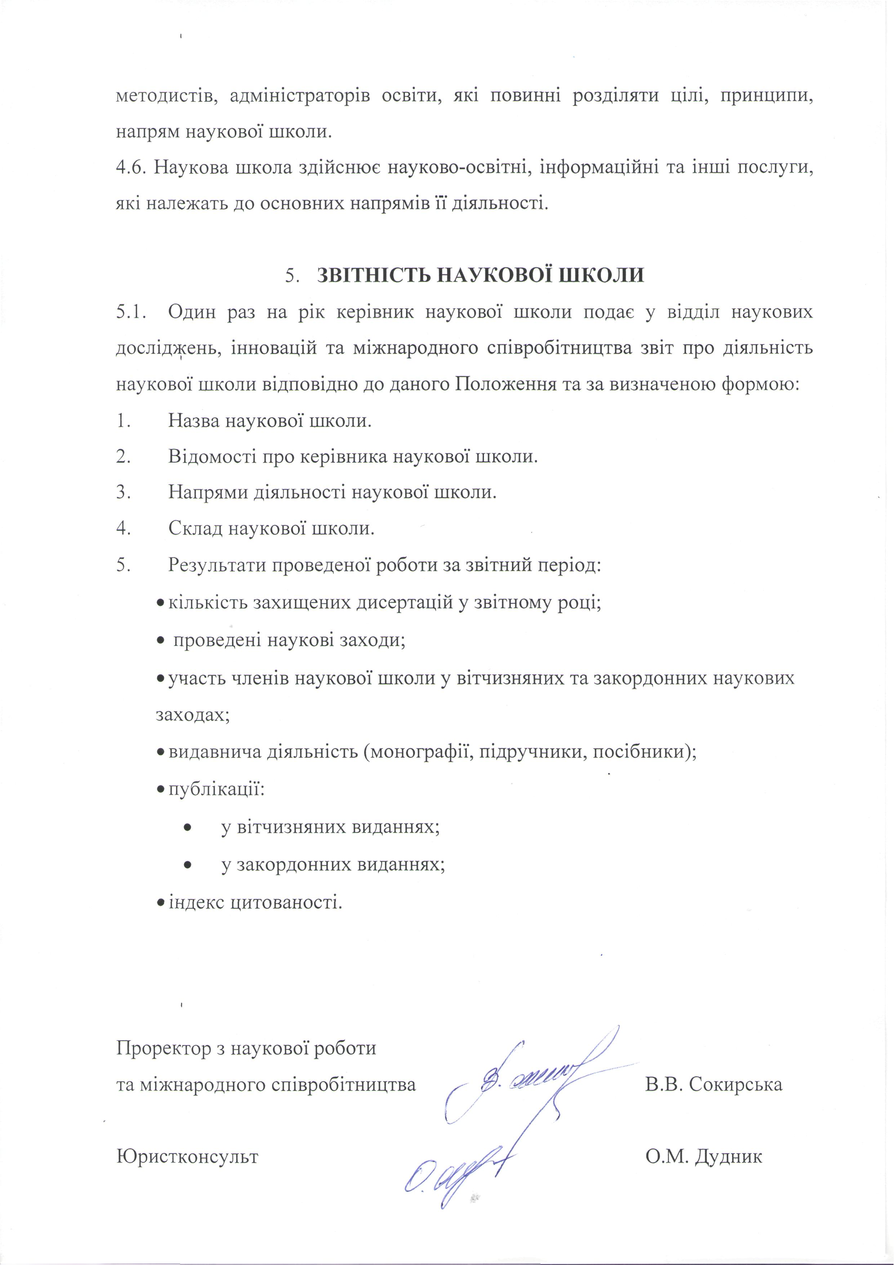4.5. Наукова школа може запрошувати до співробітництва вчених, вчителів,

